Глава 2. Сель на Башкаринском озере.
Ночью 1 сентября 2017 года сошел мощный селевой поток в долине реки Адылсу и Баксан в Приэльбрусье. В результате этого были повреждены дорога в ущелье Адылсу и федеральная автодорога А-158 Прохладный-Баксан-Эльбрус, пострадали люди. Проезд по трассе был перекрыт, более 7000 человек оказались без транспортного сообщения [4].
Сель является прорывным. Было прорвано Верхнее Башкаринское озеро. В результате прорыва 2017 года площадь озера сократилось в 3,5 раза (с 87 718 м² по 27 608 м²), уровень воды в озере упал примерно на 17 м, а объем прорывного паводка составил 600-700 тыс. м³[4]. Причиной прорыва стали интенсивные осадки за короткий период (см. график 1).

График 1. Изменение количества осадков (построено автором по данным метеостанции МГУ)

График 2. Изменение интенсивности осадков (построено автором метеостанции МГУ)
По данным метеорологической станции МГУ с 15 часов 28 августа до 3 часов 1 сентября выпало 200 мм жидких осадков, из них более 100 мм выпало после 20 часов 31 августа. Месячная норма осадков в августе составляет здесь около 80 мм, таким образом, менее чем за четверо суток выпало 2,5 месячных нормы, а за 7 часов – более 1 нормы. На графиках 1 и 2, построенных мною на основании метеоданных станции МГУ хорошо видно, максимальные значения количества и интенсивности выпадения осадков (интенсивность осадков - мера скорости, с которой выпадает дождь или снег, выраженное как отношение количества выпавших осадков к продолжительности их выпадения [9]) наблюдаются в ночь с 31 на 1 сентября и достигают аномальных значений.
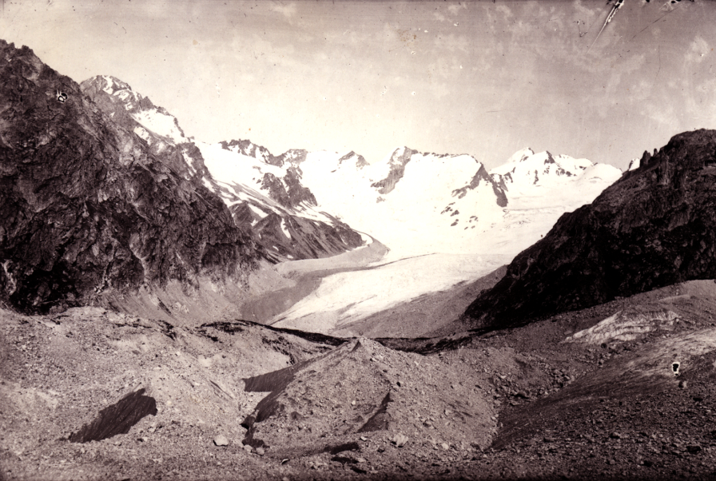
Рисунок 4. Ледник на месте Верхнего Башкаринского озера в 1933 г. (фото А. Фролова)
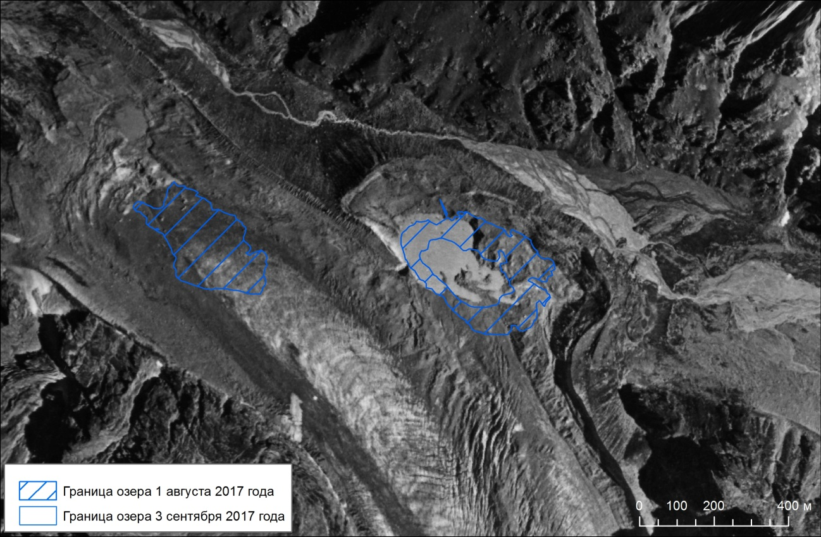
Верхнее озеро
Нижнее озеро
Рисунок 5. Аэрофотоснимок 1957 г.
Еще в 1930-х годах на месте Верхнего озера была отмирающая ветвь Башкаринского ледника (рис.4). Озеро образовалось в 1940-е годы, а уже в конце 1950-х годов из озера сошел селевой поток, после этого уровень воды стабилизовался . Однако, с 2015 года уровень воды значительно поднялся, и ежегодно отмечались переливы воды из озера.
Нижние Башкаринские озера образовались в конце 1990-х годов двадцатого века за счет таяния ледника. На снимке (рис. 5) видно, что в 50-х годах здесь господствовал ледник.
В зарождения селя участвовали не только обильные осадки, но и таяние ледников. Озеро находится в кармане морены, но один борт озера примыкает к леднику Башкара. Интенсивные дождевые осадки способствовали размытию поверхностной морены на леднике и далее самого льда (рис. 6). Сход селя был не мгновенным, а происходил в течение нескольких часов, это подтверждает сохранность Нижнего Башкаринского озера.

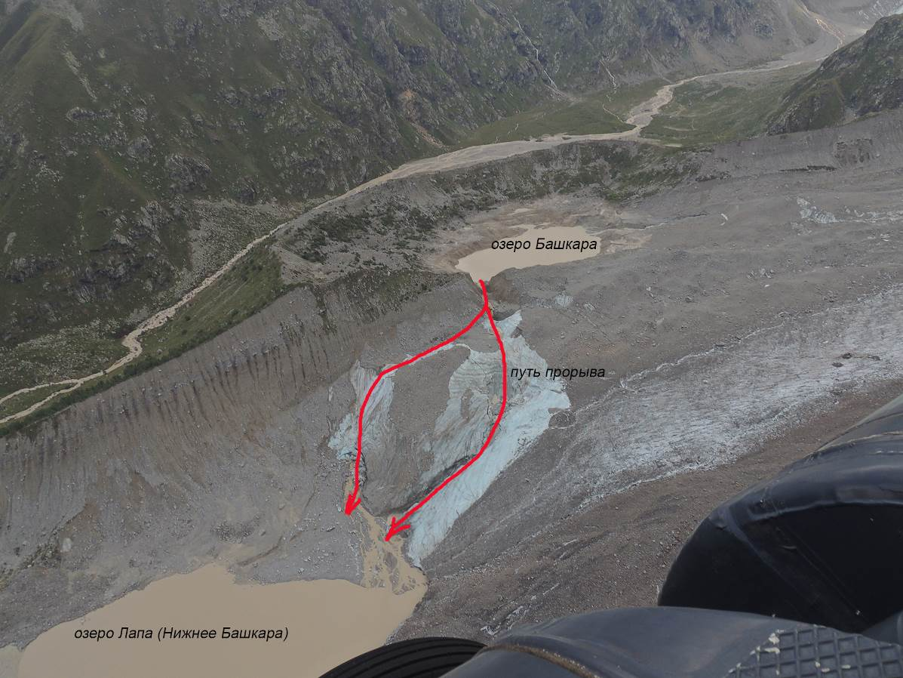
Рисунок 6. Путь прорыва Верхнего озера.

На космическом снимке виден обнаженный после схода селя лед (рис.7) конечной морены, подпруживающей Нижнее озеро – значит, сель проходил через нижнее озеро, но в течение часов, потому что Нижнее озеро осталось в своих границах. Основную свою массу сель набирал ниже озер за счет рыхлых отложений.

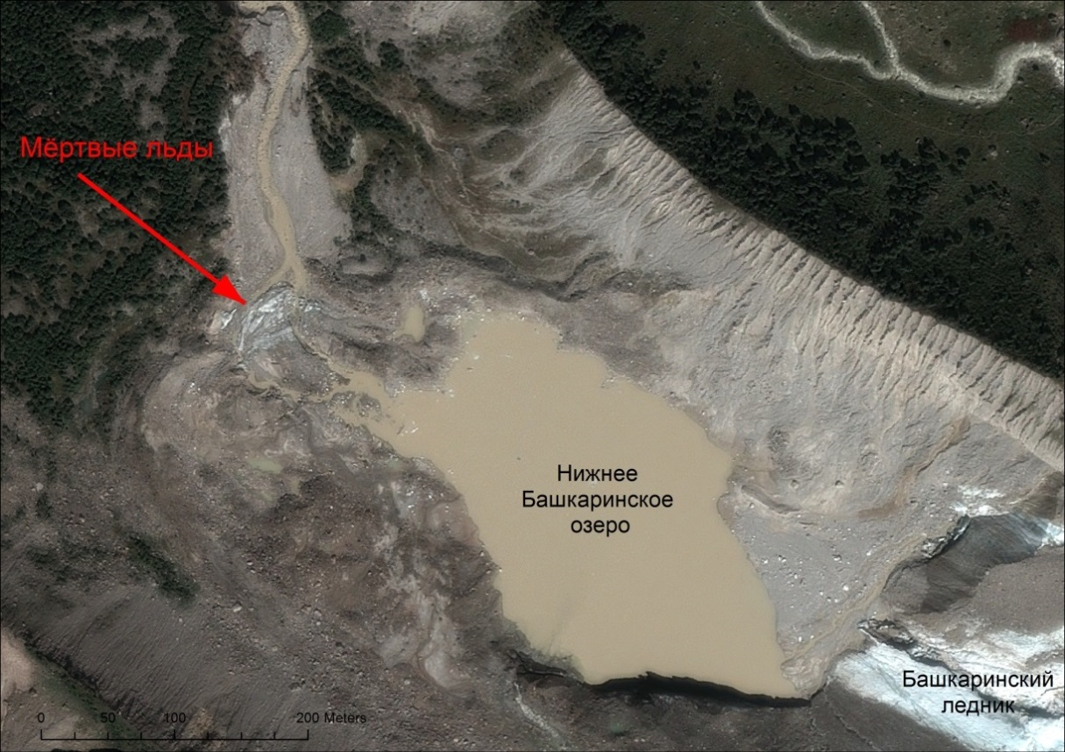
Рис. 7. Нижнее Башкаринское озеро. Вскрывшийся мертвый лед морены

На представленных ниже снимках можно проследить путь прорыва Верхнего Башкаринского озера по леднику (рис. 8) и динамику Башкаринских озер до (рис. 9) и после (рис. 10) схода селя. Площадь Верхнего озера по данным космического снимка (посчитано автором) до селя составляла 87 718 м², а после селя – 27 608 м². Таким образом, площадь озера уменьшилась на 60 110 м².

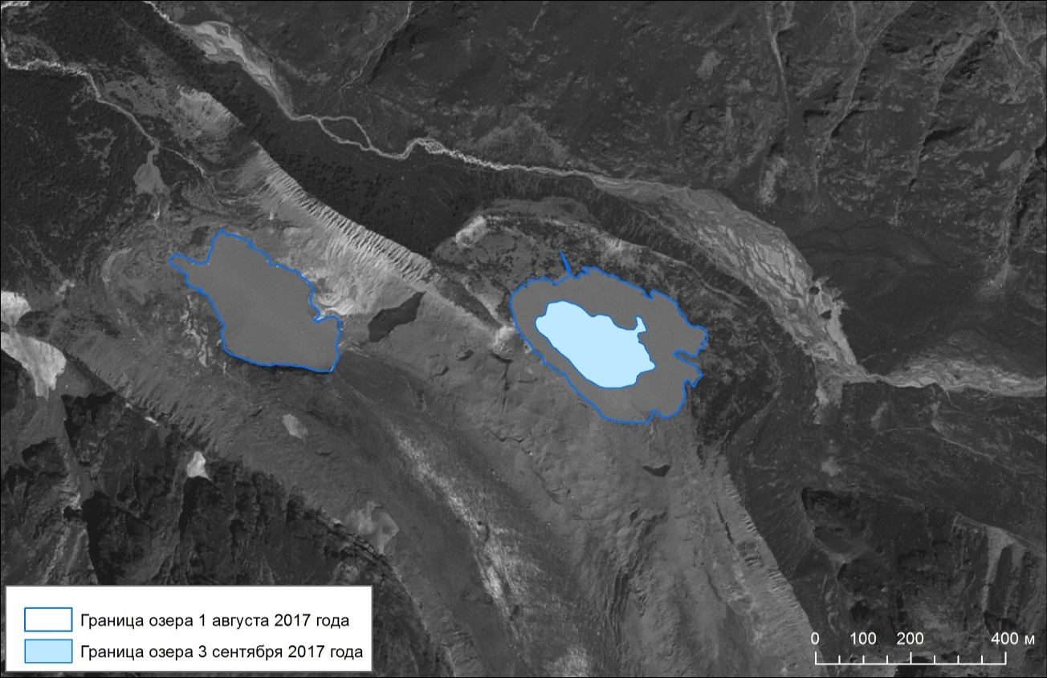
Верхнее озеро
Нижнее озеро
Рисунок 8. Граница озер до схода селя.

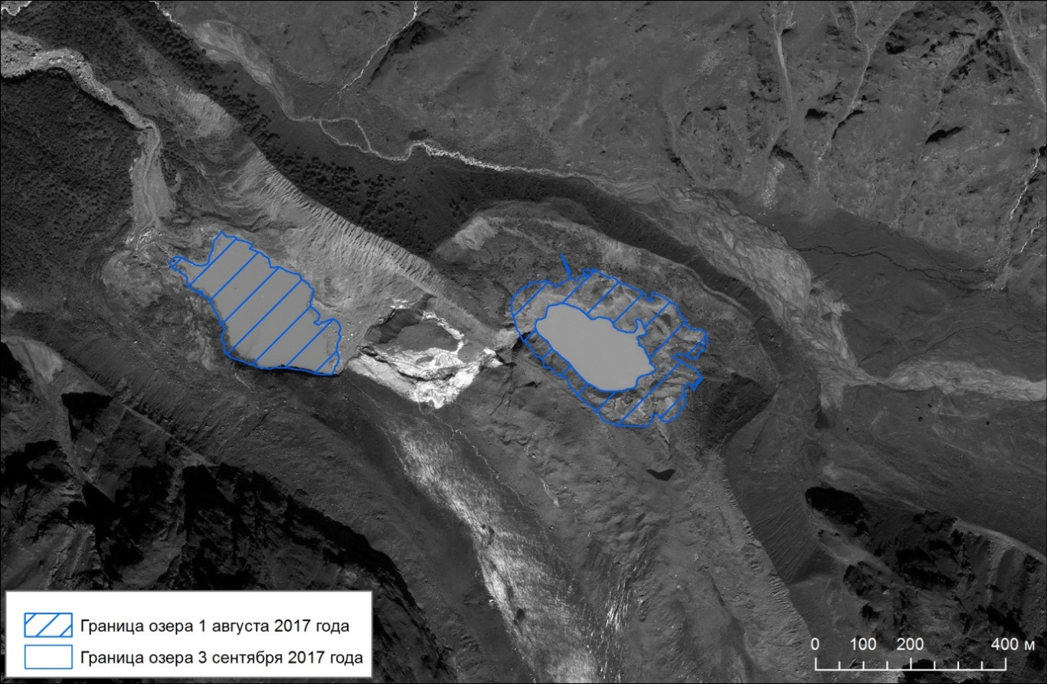
Верхнее озеро
Нижнее озеро
Рисунок 9. Граница озер после схода селя.
Таким образом, причиной схода Башкаринского озера в ночь на 1 сентября 2017 года явились максимальные значения количества и интенсивности выпадения осадков. В зарождения селя участвовали не только обильные осадки, но и таяние ледников. Сход селя был не мгновенным, а происходил в течение нескольких часов, это подтверждает сохранность Нижнего Башкаринского озера. Площадь Верхнего озера по данным космического снимка до селя составляла 87 718 м², а после селя – 27 608 м². Таким образом, площадь озера уменьшилась на 60 110 м².

